动态规划最重要的是，如何从一些简单的条件中，简单的已知的条件中，通过一些规则，或者说规律，来由已知得未知的过程。也就是说，当规则总结不明确的时候要试着寻找一下规律，往往能解决问题。

这道题就成了一个规律性问题。

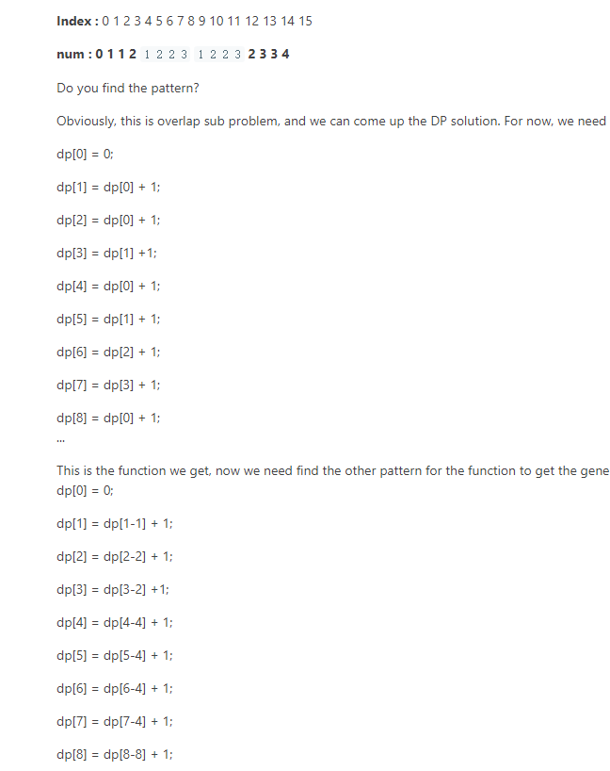

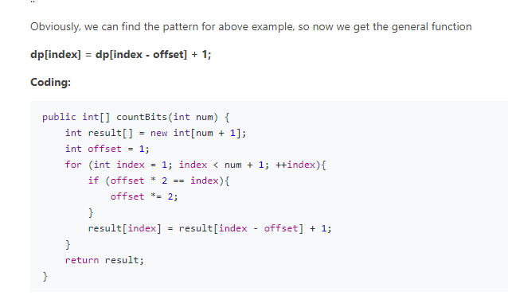

再继续总结一下，可以得出

Dp[i]=dp[i&i-1]+1;